有囤书党想要投资之外的书籍推荐。好吧，老唐推荐几本经济学的好书，有木有对经济学感兴趣的朋友嘛，拿走拿走，保证本本精彩，就看你有木有时间看
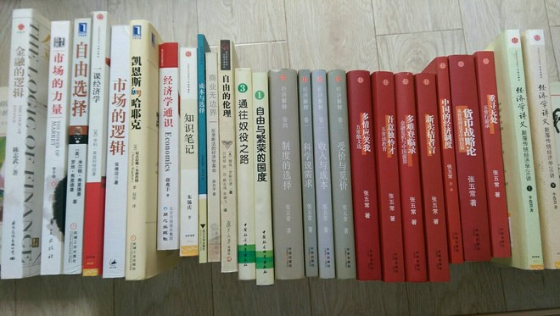
作者：唐朝
链接：https://xueqiu.com/8290096439/58911785
来源：雪球
著作权归作者所有。商业转载请联系作者获得授权，非商业转载请注明出处。

